淡江時報 第 920 期
2014 馬年迎春納福 慶豐收
學聲大代誌
102年度歲末聯歡會好熱鬧，除頒發第八屆淡品獎得主、101學年度專題研究計畫案績優教師外，而現場抽獎活動讓人緊張萬分，大家還使出渾身解數展現聲光歌舞表演，與平時截然不同的裝扮，獲得大家熱烈掌聲。【攝影／蔡昀儒、羅廣群、梁琮閔、劉代揚】
2014/02/17

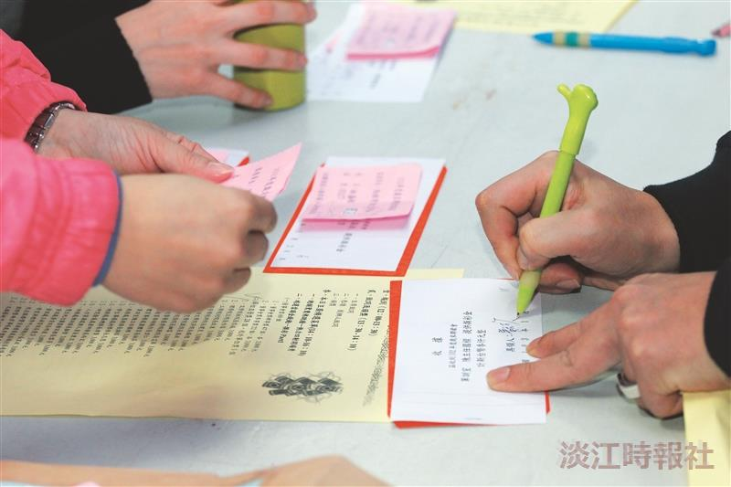
歲末聯歡的抽獎讓人緊張，大家都期望中大獎。

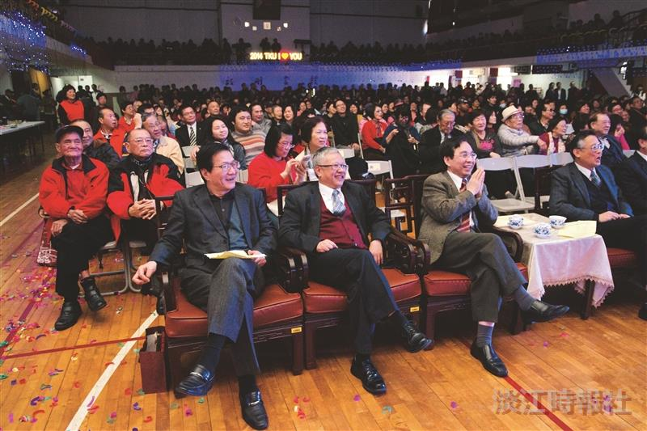
全體教職員工在學生活動中心享受精彩的歲末聯歡。

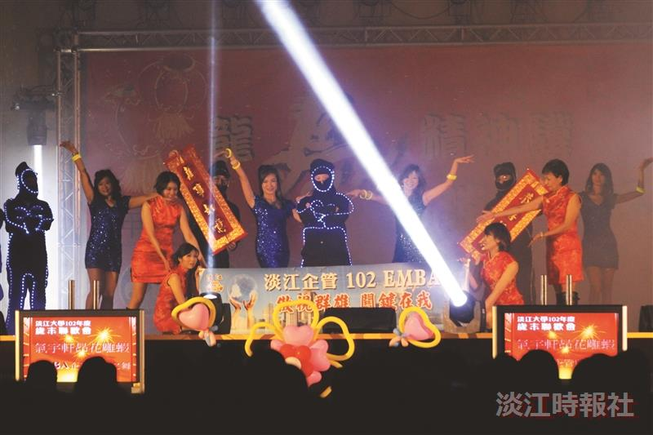
EMBA的精彩表演，讓大家感受活力與熱情。

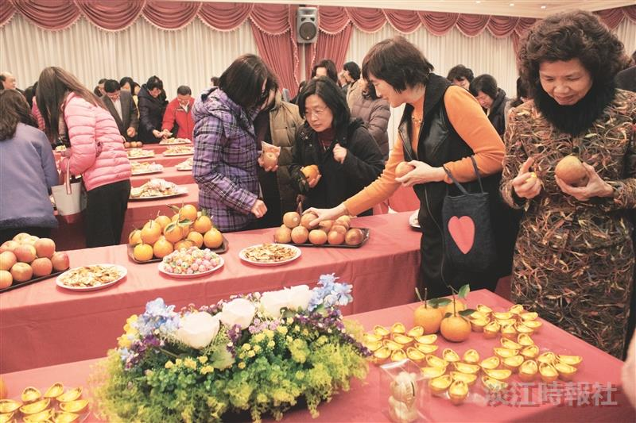
新春團拜中，大家分享「蘋」安、「橘」利。

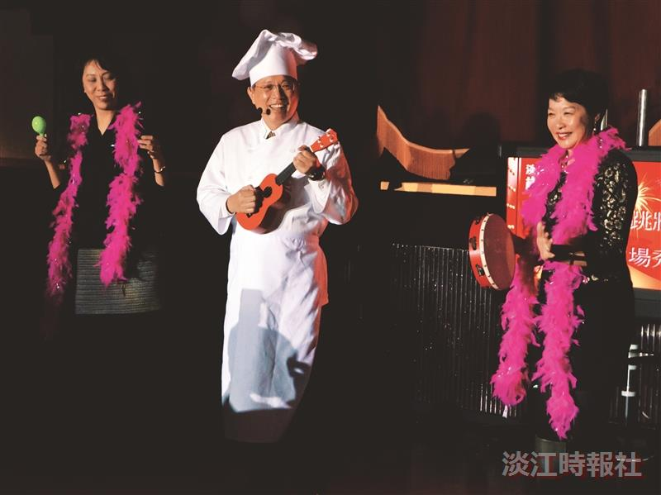
歲末聯歡中，總務長、體育長和財務長，載歌載舞親和地演出同樂。

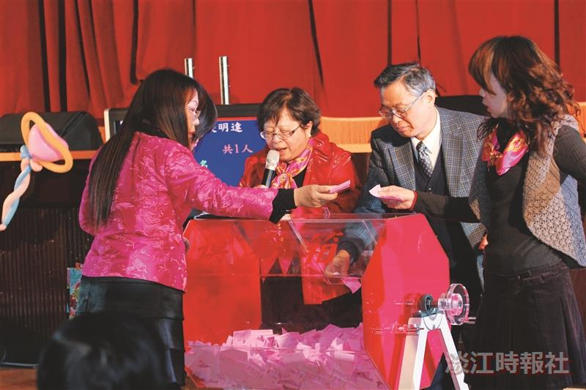
歲末聯歡的最高潮，長官們接連抽出幸運兒。

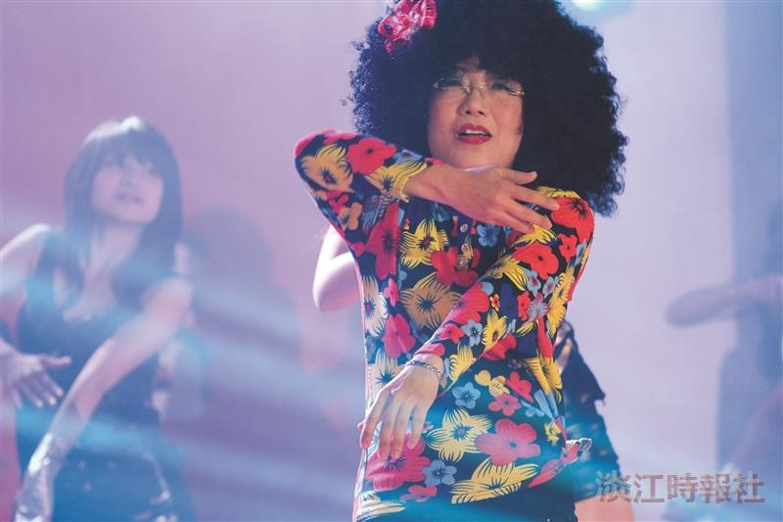
「金罵沒ㄤ」的熱舞，受到滿堂喝彩。

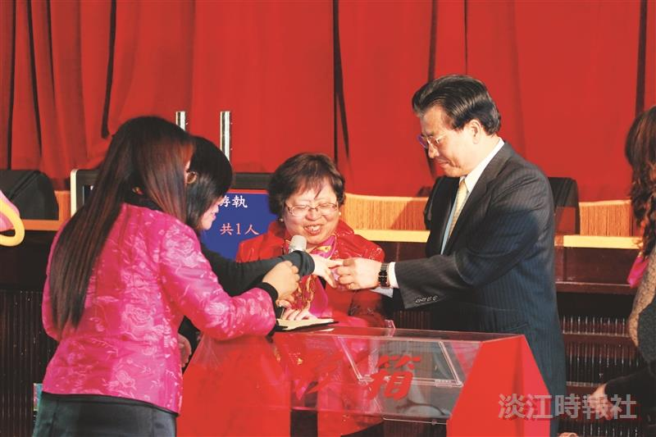
歲末聯歡的最高潮，長官們接連抽出幸運兒。

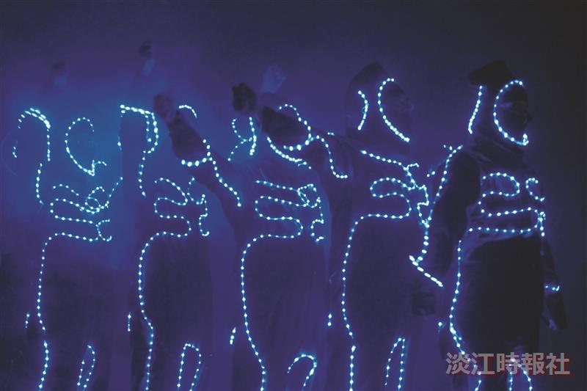
LED炫光的演出，發揮獨特的創意。

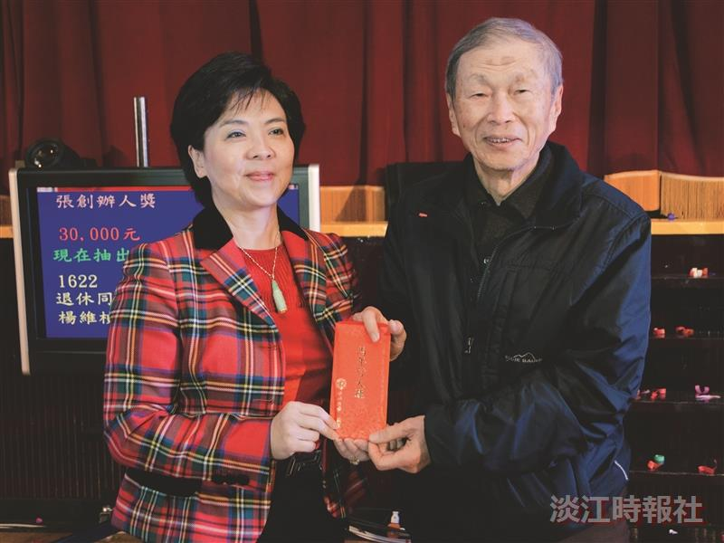
張創辦人獎由退休人員獲得。

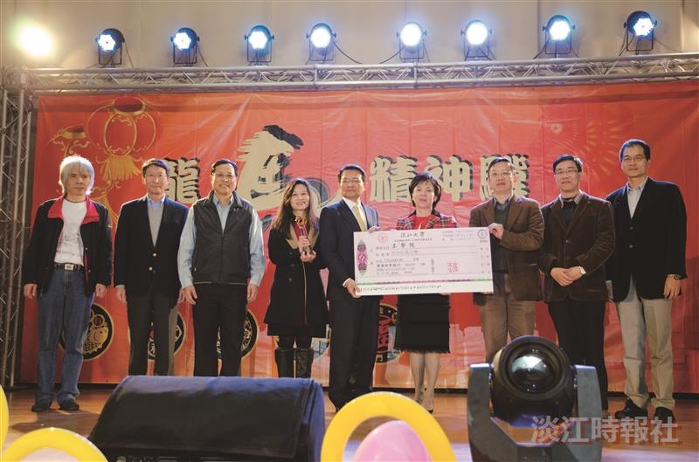
第八屆淡江品質獎由工學院獲得，校長張家宜頒獎。

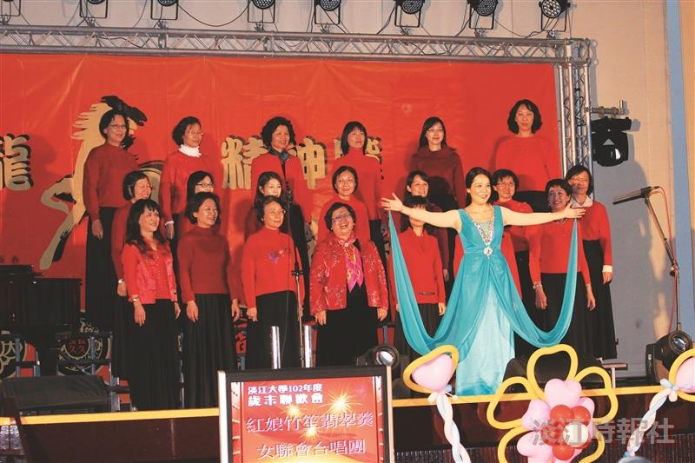
女聯會的合唱表演，掌聲熱烈不斷。

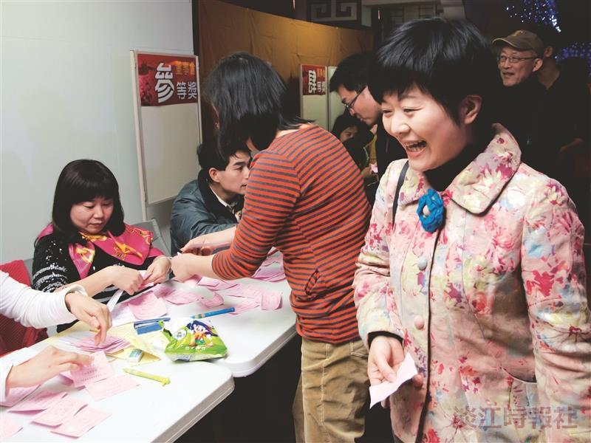
歲末聯歡的抽獎讓人緊張，大家都期望中大獎。

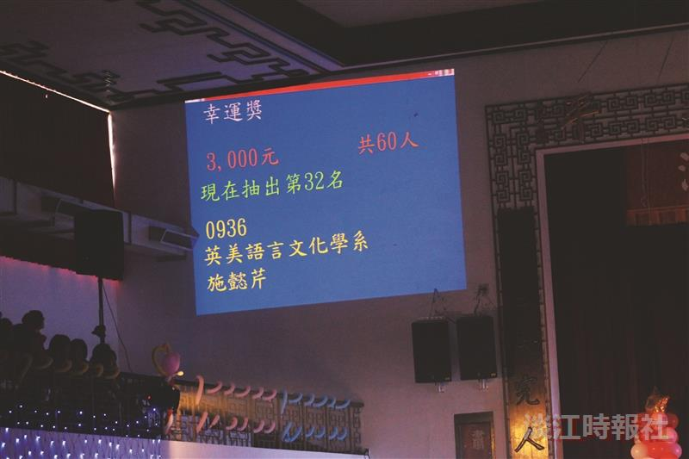
歲末聯歡的抽獎讓人緊張，大家都期望中大獎。

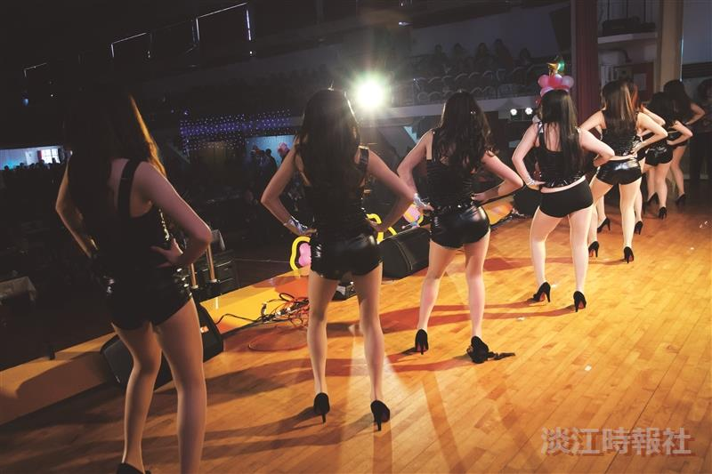
歲末聯歡的性感舞蹈表演，讓觀眾目不轉睛。

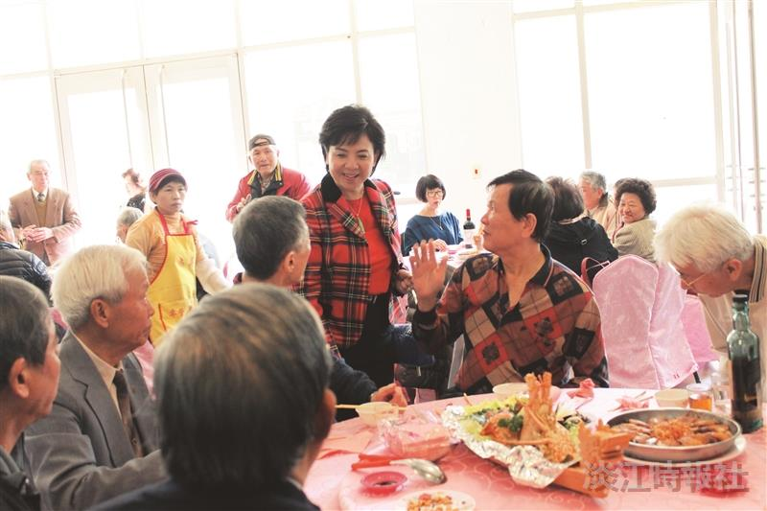
校長張家宜出席退休人員餐會交流情誼。

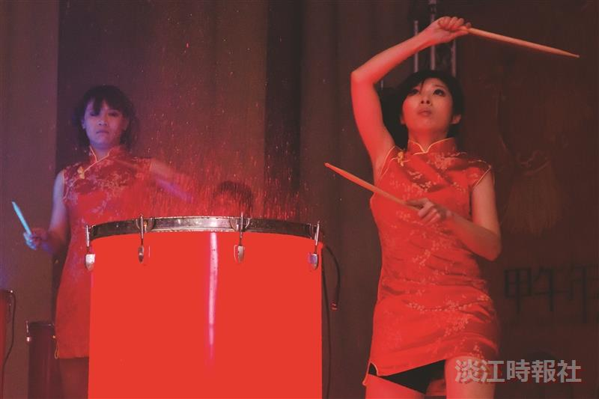
歲末聯歡的水鼓秀，聲光效果鼓動全場。

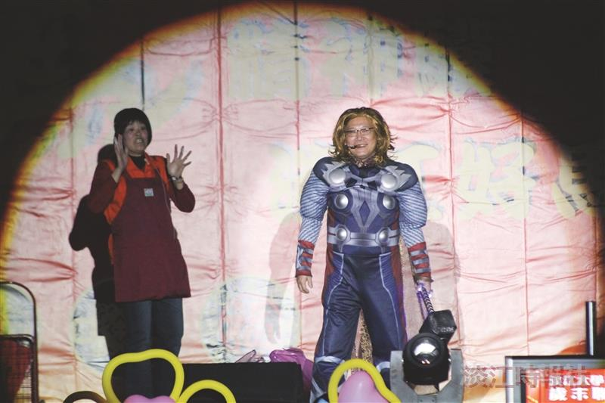
歲末聯歡的短劇中，雷神索爾扮相受到注目。

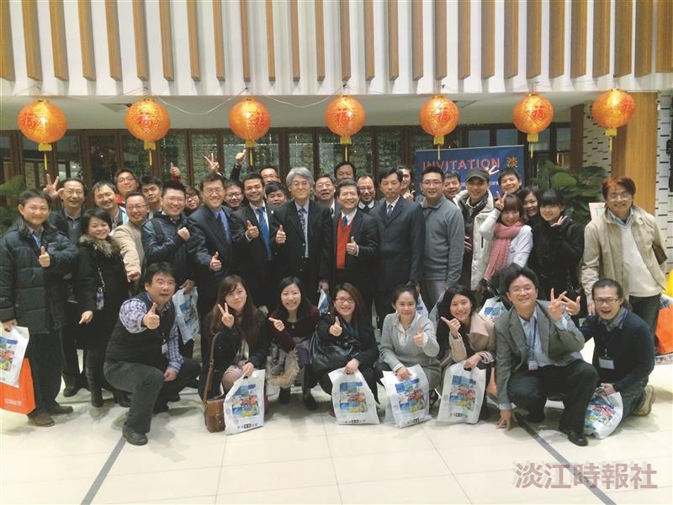
創育中心的歲末聯誼會，大家敦進情誼。

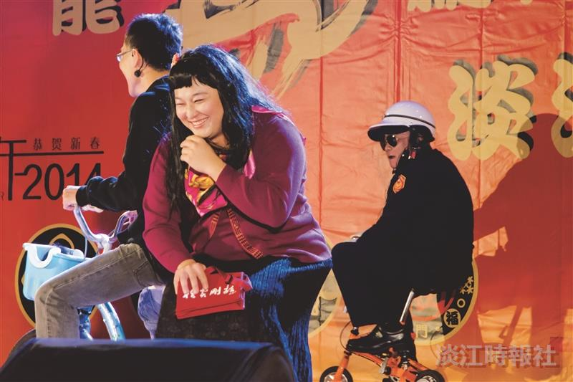
歲末聯歡的短劇，宣導校園交通安全。 ?
警衛長在歲末聯歡中，「哥哥」的出場讓人驚艷。

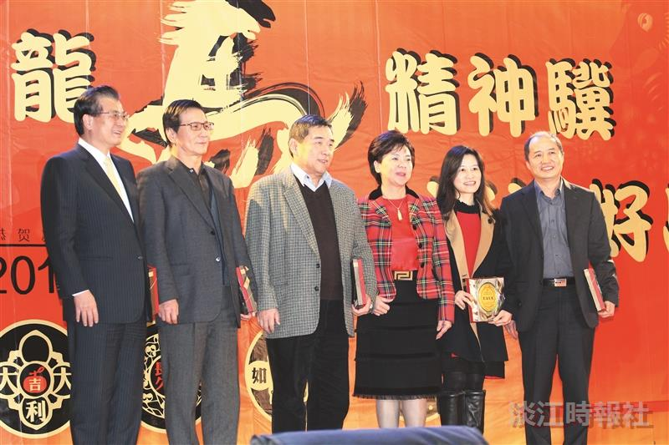
101學年度主持專題研究計畫績優教師，於102年度歲末聯歡會中受獎表揚。

